しつもん１
計画では、子どもが元気で幸せに暮らし、すてきな大人になるように、大人の人たちはいろいろなことをしようと考えているんだ。それぞれの大人の人に対して伝えたいことを書いてみよう！書きたいところだけでもいいよ！

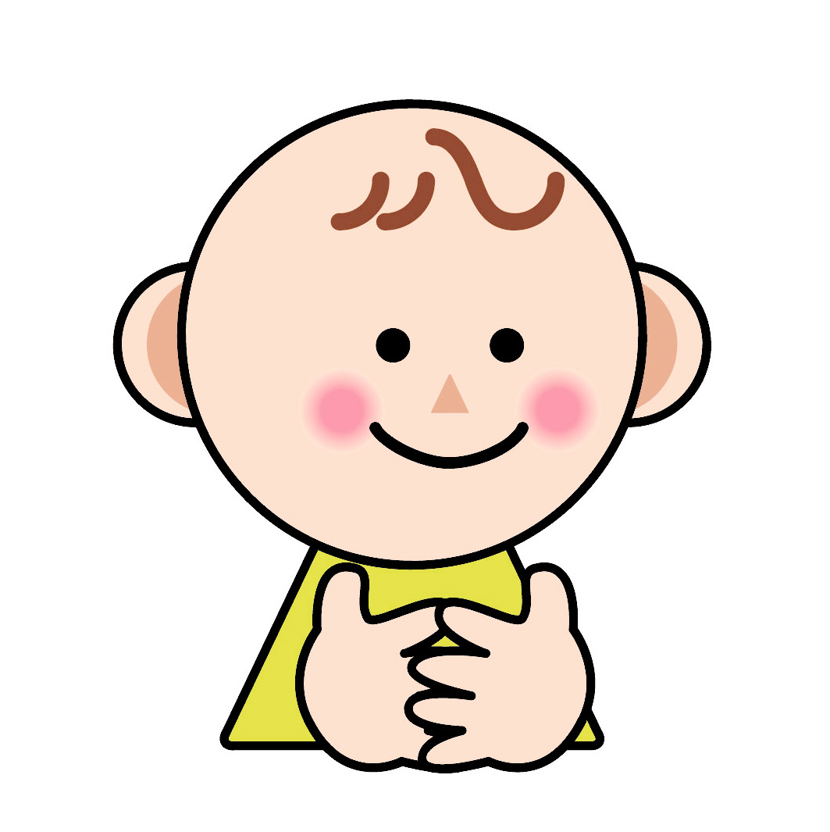
なごっち
 | 大人の人の思い | 大人の人に伝えたいこと
保護者  お父さん、お母さんなど | 愛情いっぱいで、大切に子どもを育てるよ。家庭が家族のほっとできる場所になるようにしたいな。
学校や施設の人  学校や保育所の先生など | 子どもが、自分の成長にあわせて、勉強し、育つことができるようにするよ。子どもが意見を言えるように教えるよ。
地域の人  近所の人 | 地域のお祭りやそうじなど、子どもと一緒にみんなでやりたいなあ。子どもが危ないことをしていたり、心配なときは声をかけるよ。
会社の人  会社の社長など | 社員の人（お父さん、お母さんなど）が子どもと一緒に過ごす時間をもっととれるようにがんばるよ。
役所の人 | 大人たちが子どものために力をあわせることができるようにがんばるよ。
なごっち
しつもん２
計画では、子どもが元気で幸せに暮らし、すてきな大人になるために、こんなことが必要で、大事なことだと大人の人たちは考えているんだ。みんなはどう思う？考えを聞かせてね！書きたいところだけでもいいよ！

大人の人の考え | あなたの考え
ぎゃくたいやいじめをなくす！
※ぎゃくたい…保護者が子どもに暴力をふるったり、ご飯を食べさせなかったりするなどひどいことをすること
子どもが健康に育つことができるようにする！
子どもが自然体験やスポーツ、文化などいろいろなことを学んだり、経験したりできるようにする！
しょうがいなどとくべつな手助けが必要な子に言葉をかけ、きちんと手をさしのべる！

その他に書きたいことがあったら書いてね！

ふりがな
名 前
住 所 | 〒 ―
性 別 | 男 女
学 年 | 小 中 高 年生

